語言大融合

編撰者：東安國民小學楊昱光、巫俊明、林貝絲、張文姜
適合領域：語文領域
適合年級：三年級

目 錄

壹、前言

貳、課程發想

參、課程架構

肆、教案

伍、附錄

陸、參考資料

壹、前言
設計本課程之前，需要考慮以下因素：
01界線範疇：全校課程 vs 年段課程 vs 班級課程
課程適用對象是全校性？還是某年段？還是某班級？
要考慮到學校發展特色、人力資源、導師風格、教師專長、學生程度。
02潮流趨勢
目前是全球化時代，也是知識經濟時代，是資訊社會，講究創意與多元，在地化與國際化並重。一方面要保存並發揚在地本土的文化價值，另一方面也要跟國際接軌廣泛交流。
03地區特性
新竹縣是海陸腔客家語的最大族群，但是本校位於關西鎮，關西鎮的客家語因宗族與地緣關係，次方言主要包括四縣腔和海陸腔，還有零星少數的饒平腔，因而造就本地特色的混合腔。因此在設計課程時，要兼顧各語族學生之需求，經常是本地混合腔先教一遍，苗栗四縣腔及海陸腔再各教一遍。這些因素在課程設計上都要納入考量。
04教育政策
近五年，因為考量本土語言有滅亡的急迫性，教育部在鄉土教育推行的重點在於本土語言教學的普及。目前教育部的推展重點在於：
04-1本土語言融入各領域教學。
04-2藉由本語教學習得文化內涵。
04-3課綱精神轉換教學設計。
04-4標音能力。

貳、課程發想
01理想的課程發展團隊組成
01-1行政專長：負責經費申請、會議召開、溝通協調、經費核銷。
01-2語文專長：對本土語言文字學有專精者。
01-3指導專長：對本土語言戲劇、山歌、音樂、文化指導學有專精者。
01-4資訊專長：精通攝影、剪接、專輯製作者。
01-5課程專長：負責教案設計與撰寫。
01-6美工專長：將設計教案轉化成精美吸引學童的作品。
01-7鄉土教育專長：對地方開發、地方文化有深厚學養者。
01-8家長：提供家長面向的思考與觀點。
01-9學生：提供學生最直接的反應。
02理想的語文教學設計架構：將本國語文、外國語文、本土語言、其他各種語言界線打破，互通有無。建立語言平等概念。
03理想的教學行政支援氛圍：本校教師富有教學熱誠，有強烈使命感，都願意為本土文化與語言的維繫與發揚貢獻一份心力。
~~~ 源起 ~~~

【採茶】
01錦山楓情－初次邂逅
錦山國小約在民國97年時製作了一張以客家詩人吳濁流先生詩詞作品為內容
的吟唱專輯，這張專輯之後也有發送到各校，那時全校每班小朋友都會唱個幾
首，學生對這些音樂不排斥也很熟悉。其中「採茶」這首詩，五言古詩，短短四
句共二十字。簡單易背誦，加上童音錄製，很受小朋友喜愛。
02主任班儲訓-黎校長教唱
黎錦昌校長是「採茶」的作曲者，在主任儲訓班時，經過黎校長的解說與
帶唱，就把這首詩的歌詞及旋律記起來了。
03每次接送小孩-車上教唱
在每次接送小孩短短的路程中，都會教小朋友唱，沒有壓力，沒有測驗，在
珍貴的親子時間和孩子作互動，就這樣，再次體驗詩歌吟唱的魅力，如此受歡迎
的方式，帶到課堂上，在搭配一些活動，依然讓小朋友很high。

【先生教𠊎人之初】
01教育部出版母語日歌謠專輯
教育部在推動中小學本土語言教育有兩大措施，一是規劃了國小每週一節正式的本土語言課程，另一是為了補充每週只有一節正式課程之不足，規劃了母語日活動，藉由母語日的非正式課程之安排，增加學童本土語言學習成效。而為了給各校在母語日有適合之情境音樂可播放，解決音樂版權的困擾，出版了母語日歌謠專輯。
02羅紹麒老師的蒐集與譜曲
在教育部出版的母語日歌謠專輯中收錄了這首略帶俏皮戲謔的客家童謠，是由新埔國中退休音樂老師羅紹麒先生譜曲，曲調輕快，符合詩詞意境。小朋友先看到歌詞就很喜歡，再配上音樂，一會兒就朗朗上口。再搭配另一組演出的同學，可以讓孩子們玩得欲罷不能。

~~~ 發想 ~~~

我們的課程，就以這兩首客家詩歌音樂為主軸，經過大家的腦力激盪，發想出適合的創意點子，再轉化為可行的教案…

採茶
四月楝花香，農村婦女忙，山歌日當午，戴笠採茶娘。
【發想】
相關語詞--月份、客家植物、味道、農村都市、山歌、時間、茶文化、動作詞…
概念主題--介紹客家詩人吳濁流先生、認識客家植物、農村都市發展、茶園巡禮…
相關活動--課堂學習、戶外參觀、錄製影音、語詞教學、標音教學…
相關領域--本土語言、自然與生活科技、社會、藝術與人文、本國語文、英語

先生教吾人之初
先生教吾人之初，吾教先生打山豬，山豬飆過河，唉喲先生翻落河，跌到先生背駝駝。
【發想】
相關語詞--校內相關人稱、動作詞、三字經、動物名稱、自然景觀、人身形容詞…
概念主題--介紹耆老羅紹麒老師、由打山諸認識泰雅、由三字經認識啟蒙書…
相關活動--課堂學習、戶外參觀、律動、語詞教學、標音教學…
相關領域--本土語言、自然與生活科技、社會、藝術與人文、本國語文、英語

01先聽說、再讀寫、再標音。
先懂得歌謠意思，其次會吟唱，然後能認讀簡單的客語漢字，再會寫客語漢字。
再搭配其他領域教學，以「採茶」、「先生教吾人之初」為主軸，介紹客家詩人、茶園觀察、律動設計、進行標音教學、英語介紹
02結合校內外活動，例如閱讀達人、才藝大放送、好書報馬仔、參加地誌詩影音創作、偶戲比賽、客語兒童戲劇等等，
03擴充語文教育廣度，藉由參加比賽凝聚向心力，以團體活動方式進行多元學習。

參、課程架構

歌 謠 教 唱

06
My hometown

︵
英
語
︶

1節
05
我
會
標
音
︵
本
語
︶

1節
03
我
會
製
茶
︵
社
會
︶

2節
01
童
謠
王
國
︵
國
語
︶

1節
04
你
唱
我
演
︵
藝
文
︶

1節
02
茶
園
巡
禮
︵
自
然
︶

1節

敢說客語

欣賞客家

自信熱情
朗讀

吟唱

演戲

笑話

猜謎

短文

觀察

仿作

評論

介紹

地圖繪製

撰寫心得

英語介紹

肆、教案
-03 你唱我演
新竹縣關西鎮東安國民小學100年度本土語言融入課程設計
教學科目 |  | 藝術與人文 | 教學設計 |  | 楊昱光
單元名稱 |  | 你唱我演 | 教學年級 |  | 三年級
教材來源 |  | 自編（補充教材） | 教學時間 |  | 40分鐘
教學目標 |  | 1.能認念本課課文。  2.能吟誦本課課文。  3.能吟唱本課歌謠。  4.能適切運用肢體創作表演。  5.能學會齊唱與輪唱不同的唱歌方式。
能力指標 |  | 〔藝文〕1-2-2嘗試以視覺、聽覺及動覺的藝術創作形式，表達豐富的想像與創作力。  1-2-4運用視覺、聽覺、動覺的創作要素，從事展演活動，呈現個人感受與想法  1-2-5嘗試與同學分工、規劃、合作，從事藝術創作活動。  〔客語〕1-1-2能記住主要語詞  2-1-1能說客家的基本用語  2-1-2培養說客語的習慣  3-1-1能認念標音符號
教  學  研  究 | 教材分析 | 1.讓學童認識客家歌謠。  2.讓學童認識客家詩人。  3.茶園是學童很熟悉的景觀。  4.歌謠邊唱邊跳邊演能夠吸引學童的興趣。  5.【先生教𠊎人之初】是一首俏皮的客家童謠，很能吸引學童。
教  學  研  究 | 統整領域 | 1.〔自然〕茶園生態觀察，認識茶樹。  2.〔社會〕參觀製茶工廠，認識製茶流程與產業，學會品茶。  3.〔國語〕認識童謠，欣賞童詩，簡單創作。  4.〔本語〕介紹客家童謠與客籍詩人。  5.〔英語〕用英語簡單介紹此兩首客家詩。
教  學  研  究 | 教學資源 | 1.課文情境圖。 2.新竹縣地圖。  3.圖卡。 4.句形卡。  5.音標卡。 6.教學CD。
教學活動 |  |  |  | 資源 |  | 時間 | 評量 | 備註
（一）引起動機:  1.復習翰林客語教材第五冊（三年級上學期）第一課【九月放紙鷂仔】有關月份之詞  九月囉，𠊎愛同（摎）阿爸去放紙鷂仔。  阿爸講：「九月九，紙鷂仔滿天飛。」  阿爸做个紙鷂仔盡會飛。  行喔！  共下來去放紙鷂仔喔！  2.詢問小朋友，在不同月份會出外做哪些活動？  3.詢問小朋友，學校四周的景觀是什麼?  4.詢問小朋友，會唱哪些童謠?  (二)發展活動:  【採茶】10分鐘  1.帶領小朋友課文範讀、領讀  四月楝花香，  農村婦女忙，  山歌日當午，  戴笠採茶娘。  2.說明歌謠意義與詞彙練習  (四月、苦楝、花香、農村、婦女、山歌、戴笠、採茶)  3.讀讀看【ie】【ien】【un】【an】【ai】【ung】  4.播放CD先讓小朋友欣賞。  5.詢問小朋友，整首曲子一共唱幾遍？  6.詢問小朋友，整首曲子有哪些唱法？  7.播放先前其他孩童演唱的影像。  8.分配學童，做分部練習。  【先生教𠊎人之初】15分鐘  1.帶領小朋友課文範讀、領讀  先生教吾人之初，  吾教先生打山豬，  山豬飆過河，  唉喲先生翻落河，  跌到先生背駝駝。  2.說明歌謠意義與詞彙練習  (先生、人之初、打、山豬、飆、翻、跌、背駝駝)  3.讀讀看【in】【ang】【an】【eu】【ai】【ie】【oi】  4.播放CD先讓小朋友欣賞。  5.詢問小朋友，整首曲子出現哪些動作？  6.請小朋友表演動作，教師從旁指導。  7.先請一組小朋友吟唱，另找一位小朋友慢動作示範動作。  8.分配學童，三分鐘討論表演動作。  9.分配學童，做分組演出。由其他組同學做評量。  （三）綜合活動:  1.認領語詞卡遊戲(隨意認領詞卡)。  2.請小朋友閉眼，詢問小朋友以下，協助背誦:  「四月 」、「農村 」  「山歌 」、「戴笠 」  「先生教𠊎 」、「𠊎教先生 」  「唉喲山豬 」、「唉喲先生 」  「跌到先生 」  3.全體小朋友兩首從頭到尾唱一遍。  ﹏﹏ 結束 ﹏﹏ |  |  |  | CD  圖卡 |  | 5  25  5 | 自由發表 | 茶園
伍、附錄

01採茶（四縣腔）

四 月 楝 花 香 ， 農 村 婦 女 忙，xi ngied lien faˊ hiongˊ nungˇ cunˊ fu ngˋ mongˇ

山 歌 日 當 午 ， 戴 笠 採 茶 娘。
sanˊ goˊ ngidˋ dongˊ ngˋ dai lidˋ caiˋ caˇ ngiongˇ

02採茶（海陸腔）

四 月 楝 花 香 ， 農 村 婦 女 忙，
siˇ ngiedˋ lienˇ faˋ hiongˋ nung cunˋ fuˇ ngˊ mong

山 歌 日 當 午 ， 戴 笠 採 茶 娘。
sanˋ goˋ ngid dongˋ ngˊ daiˇ lid caiˊ ca ngiong

03先生教吾人之初（四縣腔）
先 生 教 𠊎 人 之 初 ，
xinˊ sangˊ gauˊ ngaiˇ nginˇ ziiˊ cuˊ

𠊎 教 先 生 打 山 豬 ，
ngaiˇ gauˊ xinˊ sangˊ daˋ sanˊ zuˊ

山 豬 飆 過 河 ，
sanˊ zuˊ beuˊ go hoˇ

唉 喲 先 生 翻 落 河 ，
ai ioˋ xinˊ sangˊ fanˊ log hoˇ

跌 到 先 生 背 駝 駝。
diedˋ do xinˊ sangˊ boi toˇ toˇ

04先生教吾人之初（海陸腔）
先 生 教 𠊎 人 之 初 ，
sinˋ sangˋ gauˋ ngai ngin zhiˋ cuˋ

𠊎 教 先 生 打 山 豬 ，
ngai gauˋ sinˋ sangˋ daˊ sanˋ zhuˋ

山 豬 飆 過 河 ，
sanˋ zhuˋ beuˋ goˇ ho

唉 喲 先 生 翻 落 河 ，
aiˋ ioˇ sinˋ sangˋ fanˋ logˋ ho

跌 到 先 生 背 駝 駝。
died doˇ sinˋ sangˋ boiˇ to to

陸、參考資料

01錦山楓情-吳濁流詩詞文學音樂選輯（新竹縣兩河文化協會）
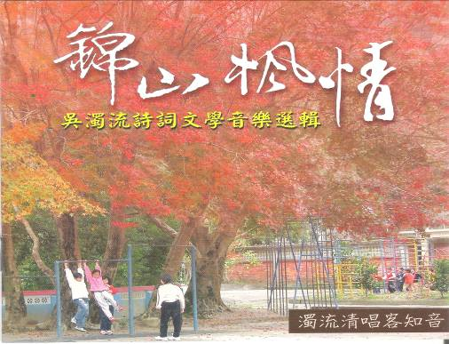
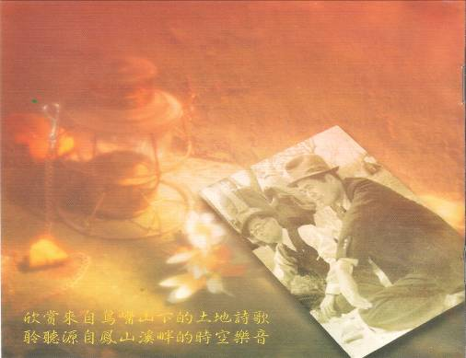

02聆聽在地的聲音-台灣母語日本土創作歌謠專輯第一輯（教育部）
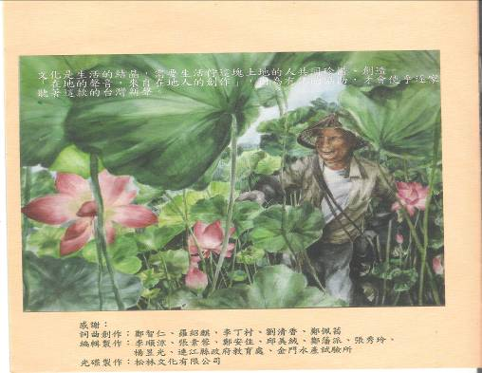
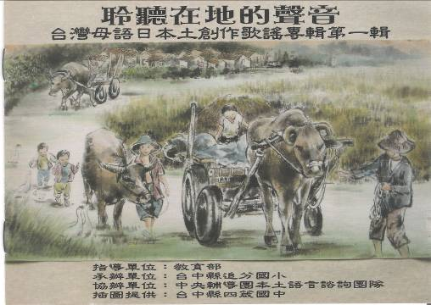

03客家採茶情（http://www.youtube.com/watch?v=XvtHnc3yunM）
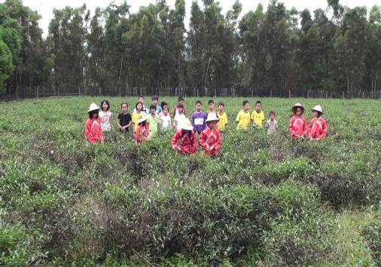
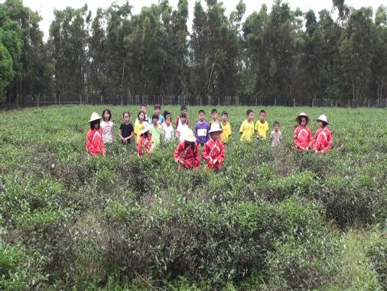
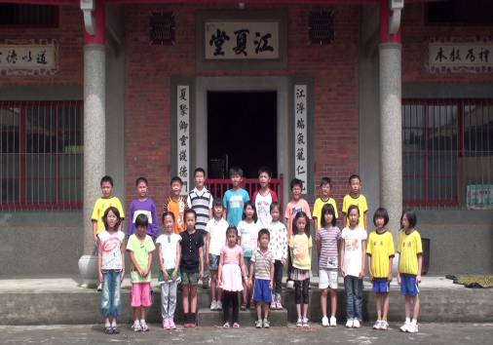

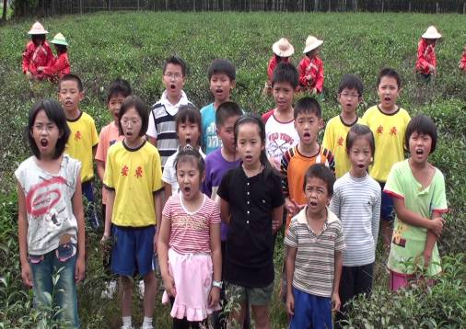
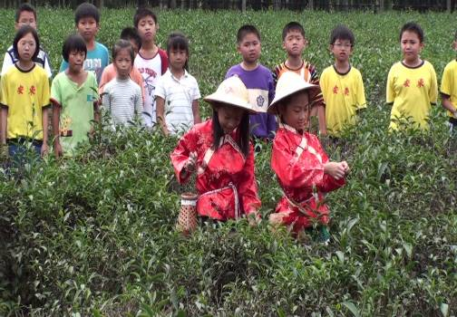

04翰林客語教材第五冊（三年級上學期）
05鐵血詩人吳濁流（台灣客家文學館）（http://literature.ihakka.net/hakka/author/wu_zhuo_liu/author_main.htm）
一、 師範出身
吳濁流，本名吳建田，新竹縣新埔鎮大茅埔人。生於一九OO年，卒於一九七六年，享年七十七歲。
他經歷兩個在經濟與文化截然不同的時代。十六歲那年（一九一六年）新埔公學校畢業，考進台灣總督府台北師範學校。那年，新埔、關西、六家等地區，僅僅吳建田一人考取，甚為風光。
日據時代，台灣子弟受不平等待遇，能受高等教育的不多。富家子地大多讀醫，較窮苦的就念師範。然而，由於當時師範學校，直屬台灣總督府，畢業後是配劍文官。以台灣人而言，具有相當的社會地位。
一九二O年，吳濁流師範畢業，分發到新埔公學校的照門分校，任主任，時年二十一歲。第二年，吳濁流看不慣日本的鴨霸，撰文批評日本的教育制度，二十三歲，即被調職到苗栗縣的四湖公學校。
四湖，今天改名為「西湖」，交通便捷，還有渡假村，當年卻是荒僻之地。其後，就在四湖、五湖、三湖這些荒僻之地打轉，長達十五年（1922~1937）。
在這段期間，他參加了「苗栗詩社」，因病回新埔休養一年，又參加「大新吟社」。由於吳濁流漢詩的根底深厚，他雖受過相當完整的日本教育，但對於漢詩的興趣，終身未減。很多生活上的細節、經歷、思想、感情，都透過漢詩，予以發揮，終於留下上千首的漢詩。甚至他希望，死後以詩人稱呼，終於「鐵血詩人吳濁流」的名號，也廣被文壇所肯定。
一九三六年，吳濁流發表兩篇重要的短篇小說：〈水月〉與〈泥沼中的金鯉魚〉。這兩篇描寫台灣子弟在日本統治之下，雖然極想上進，終歸無效的宿命。幾乎是此後吳濁流小說的縮影底色。
一九三七年，吳濁流調回新竹縣的關西公學校任首席訓導。這一年，吳濁流已三十八歲。
一九三九年，因抗議日本教育之野蠻體罰，被調往山地鄉馬武督分校。一九四0年，新竹郡運動會在新埔庄舉行，郡督學因吳濁流一句戲言，竟敲多名台籍教師的頭，吳濁流義憤填膺，翌年堅持辭職，遂結束二十一年的教師生涯，時年四十一。
二、亞細亞的孤兒
一九四一年一月，吳濁流往南京任新報記者。當時南京為汪精衛政府所在地，仍在日本控制之下，眼見日軍的暴行，大陸的貧困，八月又回台灣。然而，吳濁流一回台灣，即有刑警跟蹤，且台灣物資極度缺乏，於是又攜眷再渡大陸。
十二月八日，日本偷襲珍珠港，吳濁流研判，日本必敗，若不離開，將來必被視為日本人受到報復。乃於一九四二年，又舉家潛回台灣，隨即受到監視。
一九四四年任《台灣日日新報》主筆，從事與戰爭無關的報導，開始寫長篇小說〈亞細亞的孤兒〉。書中的內容，描述台灣子弟，既受日本的欺壓，跑到大陸，又受到歧視，自己找不到定位，終於變成亞洲的孤兒。
由於吳濁流在師範學校，即已到過日本旅行，又在南京住一年多，在台灣、日本、中國之間，皆具有實際的體驗，因此這部小說，也等於吳濁流的半自傳。
陳水扁總統於七月三十日公開談話：「台灣要走自己的路」，從相反的角度，也印證了吳濁流的作品，百年來，台灣一直走不出自己的路，於是，也顯示出「亞細亞的孤兒」的前瞻性、代表性與先驅性。
〈亞細亞的孤兒〉正如〈水月〉、〈泥沼中的金鯉魚〉，皆用日文書寫。尤其，〈亞細亞的孤兒〉創作於太平洋戰爭最激烈的時期。寫好的稿子，東藏西躲，可說冒生命的危險，揮灑其辛酸淚。作為一代文人，它的風骨、熱血、見識，都讓後人由衷敬仰。
一九四五年，日本投降，吳濁流欣見台灣回歸祖國，台灣應有光明幸福的前程。未料來台接收的國軍與政府大員，如此腐化貪污、素質低落。一九四七年二月，即發生二二八事件。
吳濁流滿腹悲憤，一連串寫下〈銅臭〉、〈三八淚〉、〈波茨坦科長〉系列短篇，控訴時政。其中，〈無花果〉及〈台灣連翹〉兩部長篇，更呈露歷史的真相，紀錄許多官員的奸邪腐化，以及所謂「半山」的台奸種種行徑，充分表達台灣人的怨憎與苦悶。
在這些作品裡，歷史的蔓藤與吳濁流硬頸的個性，緊緊纏繞，在「天變一時，人變一世」之下，他的作品，具有濃烈的政治批判性與自傳性。他的小說，很少是幻想之作，大多經由目睹身歷。男女愛情，非他所長，正如魯迅之作，少男女情長而多批判。
三、統獨與吳濁流
在民族主義膨脹及現代國家三要素衝擊激盪之下，吳濁流的作品，多次在文學討論會上，再變成統獨的亂源議題，紛爭不已。吳濁流在世時，統獨問題，並沒有搬上檯面，他自己也搞不清楚狀況，也從未表示要統要獨。歷來，研究吳濁流者，都是依自己的意願，預設觀點，一路打上去。好像武松打抱不平一路打上去，最後才發現問題在總統。
吳濁流有濃烈的漢族意識以及所謂的「祖國」意識，這來自日本殖民的背景，他看到祖國政府是如此腐化，又失望透頂，於是他創造了胡太明，到今天，台灣還是胡太明。
莫說吳濁流本人，就是今天的台灣人，也搞不清楚要統要獨。台灣本身沒有共識，大陸則砲口一致，跟大陸人可以勾肩搭背，談笑風生，但一談到台獨，立即咬牙切齒，破口大罵。
胡太明的身份認同的問題，今天並未完全解決。面對中共，「維持現狀」也好，「一邊一國」也好，等於把問題拖下去，留給後代。然而，從台灣本身的角度，胡太明實已不存在。台灣民主自由，二千三百萬人都活得很尊嚴，可以做自己的主人，這是欣賞〈亞細亞的孤兒〉應有的新觀點。
四、台灣連翹
所謂「可以做自己的主人」，首先不再受日本的壓迫，其次不再受大陸的歧視，這在胡太明時代辦不到，但今日台灣，已無胡太明當年的問題。
胡太明在東京也好，南京也好，受到大陸人的歧視，但未受大陸人的壓迫與欺負，雖然被中國政府以漢奸嫌疑逮捕，但很快就被神秘的大陸姑娘救出來。
基本上，吳濁流在〈亞細亞的孤兒〉裡，仍有相當濃厚的祖國依戀。比方說，南京澡堂，雖污濁不堪，但泡久生情，也覺得很爽。然而，一到了〈無花果〉、〈台灣連翹〉，國民政府真正統治台灣。這兩部作品的色調，與〈亞細亞的孤兒〉，已有極大的轉變，雖然吳濁流並沒有明示：台灣是否要脫離中國。
台灣光復後，吳濁流的許多短篇，雖以台灣為背景，實際上寫的是中國人，例如〈銅臭〉，寫大陸來台不擇手段騙錢的沈國代；「波茨坦科長」，寫漢奸來台變成接收大員；〈三八淚〉，寫一九四九年，台灣經濟大崩盤。因此，吳濁流的作品，也可看作上承魯迅，對中國文化貪污腐敗的總批判。
日據也好，光復後也好，吳濁流嫉惡如仇，正義凜然，揭盡了當局無窮的瘡疤。好像西班牙畫家戈耶的版畫，聖袍之內，盡是瘡疤（吳濁流有瘡疤集之作）。
這段期間，吳濁流最重要的長篇是〈無花果〉和〈台灣連翹〉。〈無花果〉最先發表於《台灣文藝》，隨即被查禁。因其中部分內容，寫的是二二八，也是最早呈現的二二八資料。
〈台灣連翹〉在吳濁流去世後十年，由鍾肇政中譯正式出版。這兩部長篇雖稱小說，實多政治批判，摘奸揭惡之作。由於吳濁流本是記者，尤多敏銳的新聞眼。
一般認為：〈亞細亞的孤兒〉、〈無花果〉、〈台灣連翹〉，就憑這三部書的書名，不必看內容，吳濁流就可以不朽。事實上，無花果、台灣連翹，早已出現在〈亞細亞的孤兒〉一書，三本書呵成一氣，互相關連。胡太明在花園裡，看到無花果，認為：「無花果雖無悅目的花朵，卻能在人們不知不覺間，悄悄地結起果實。」（草根出版，274頁）
接著，胡太明漫步到籬邊，那兒的「台灣連翹」修剪得非常整齊，胡太明心想：「那些向上或向旁邊身的樹枝都已經被剪去，唯獨這一枝能避免被剪的厄運，而依照她自己的意志發展她的生命。……」（草根出版，275頁）
這段，中譯與原日文，有很大的落差。今將日文直譯如下：
台灣連翹被修剪得極為美麗整齊，嫩葉青青，如剛萌芽的蓬勃，卻被修剪成籬牆。然而它的根，卻有極粗的枝幹，穿梭在牆中的縫隙之間，有如手腳，向四面伸展出去。他（胡太明）驚奇地注視著，發現不論向上或旁邊伸出的枝葉，必被剪去，唯獨這些枝幹，怎麼也剪不到它。（譯自〈亞細亞的孤兒〉日文本P.251，東京新人物往來社出版，一九七三年五月。）
中譯過於簡化，主要是譯者不了解吳濁流這一段重要的象徵意義，其次，不了解連翹是什麼。〈台灣連翹〉一書，沒有隻字提到「連翹」，因為在〈亞細亞的孤兒〉，已提示非常清楚。
吳濁流是非常有意思的老人。〈亞細亞的孤兒〉第一章，開宗明義就是「苦楝樹開花」。閩南語讀KOLIAN，音近「可憐」，客語讀FULIAN，FU是味道很苦的意思。因此，不論閩客，都不喜歡庭園附近種苦楝樹。但是，不論「可憐」或「味苦」，總有開花的一天。
問題在台灣光復，花雖開了，卻開得不怎麼樣。最後不要花了，乾脆來一部〈無花果〉。
「無花果」，中日文通用，但日語要讀成「伊基茲苦」，不能照字念，不論日文中文，其寓意一目了然。無花，但有果，這裡面發現吳濁流多受到中國文化的薰陶，多少也有阿Q情結。你看，我雖無花，卻有果哩！
問題又來了，無花果雖如芒果大，卻青澀味苦，沒有人會摘來吃，有果等於沒有果，而且象徵意義太過軟弱，過於阿Q，於是再來一部〈台灣連翹〉。
「連翹」是屬於木犀科植物，是中文名。日本人將它漢字日讀，讀成LIAN－GIOU。但因日本不產，所以冠上「台灣」二字。這種情形很普遍，如台灣黃楊，台灣扁柏，台灣冷杉，台灣栗之類。
日據五十年，這種植物普遍種植於庭院，當作圍籬。TAIWAN LIEN－GIOU之名已很熟悉，若讀作ㄒㄞˊ ㄨㄢˊ ㄌ一ㄢˊ ㄑ一ㄠˋ，反不知所云，因吳濁流不懂北京話。事實上，連翹雖是漢名，但在台灣並未通用。客家話的俗名叫「黃藤枝」。但如果用「台灣黃藤枝」為書名，除了客家人之外，不但日本人不懂，連全台灣的人都會霧莎莎。
五、黃藤耐扭
客家有句俗話：「黃藤耐扭」，意思是黃藤很難扭斷。雖然上下左右都被修剪得整整齊齊，但是它的根，卻盤根錯雜，有縫就鑽，不但難以扭斷，根本就扭不到。於是，吳濁流領悟到花果無效，根最重要，這與今天的「根留台灣」，不謀而合，尤見吳濁流的智慧。
〈亞細亞的孤兒〉，是寫給三種人看的。第一種是日本人，看看你們是怎樣欺負我；第二種是大陸人，看看你們是如何欺負我；第三種是台灣人，看看你們永遠「教不會精」，意思是我怎麼教育你們，你們還是很呆。
由於吳濁流雖善於漢詩，但白話文寫作，還是能力不足，只好用日文，一落入日文，當然用日文思考，於是「台灣連翹」的書名，應是十足的日語取向。因為凡在台灣住過的日本人，都知道「台灣連翹」是什麼。
關於連翹，日本出版的植物圖鑑，有一段記載：
（注意，不用漢字）英文名Forsythia suspensa，它是中國原產的落葉小低木。多半植在庭院，枝幹很長，往地下紮根。葉對生，有柄，一邊一大葉，三小葉，葉緣有齒，橢圓形，葉柄長一至一點五公分。早春，開黃色小花，花對生於葉腋，花徑也是一至一點五公分。花有四瓣，瓣亦橢圓形稍狹長。花蕊為橙色，雄蕊二枝，雌的一枝，結果如卵形而細長，果皮堅硬，可製漢藥。日本名誤用漢名「連翹」，於是採用「連翹空木」LIEN－GIOU UTZKI。其實，連翹是另一種TOMOESO的品種，漢名叫「黃壽丹」，非本種。（譯自《新日本植物圖鑑》，牧野富太郎著，東京北隆館出版，P.486，一九六一）
可見「連翹」是漢名，但被日人誤用，將錯就錯。然而，就牧野博士所描述的，完全就是「黃藤枝」。說「連翹」，客家人反而少有人懂，以為是「連蕉」。但吳濁流懂，他的懂來自他懂日本人如此稱呼。
這點也顯示出吳濁流的莫測高深。胡太明發瘋之後，卻傳奇式地安排他出現在昆明。其次，「連翹」的原產地，原來在中國，這些都讓歷來研究吳濁流的，非常傷腦筋。儘管專家學者喋喋不休，老實說，是統是獨，〈亞細亞的孤兒〉也好，〈台灣連翹〉也好，都沒有答案。
六、結語
吳濁流的生命有兩大部分：一是關心台灣的命運，拙於寫男女之愛，卻投注在對台灣的大愛。其第二生命，在於文學，對後代作家的寄望尤深，這才是他真正的生命。
六十五歲那年，他創辦《台灣文藝》雜誌（一九六四年），共五十三期，去世為止。今天台灣文藝，備極艱辛，經營坎坷，然而吳濁流生前扮演文化鬥士的艱苦角色，受全台肯定，他也是被討論最多的台灣作家。他的著作、眼光，往往走在時代之前，也留下許多珍貴的文學資產。（本文為客家文學網路數位化而寫）

